CLIPPING NOTICIAS – RECANTANDO

FONTE : https://www.marica.rj.gov.br/noticia/festival-recantando-movimenta-itaipuacu/

Festival ‘Recantando’ movimenta Itaipuaçu

Evento reúne 11 estabelecimentos comerciais, além de música e artesanato
sábado, 6 julho 2024
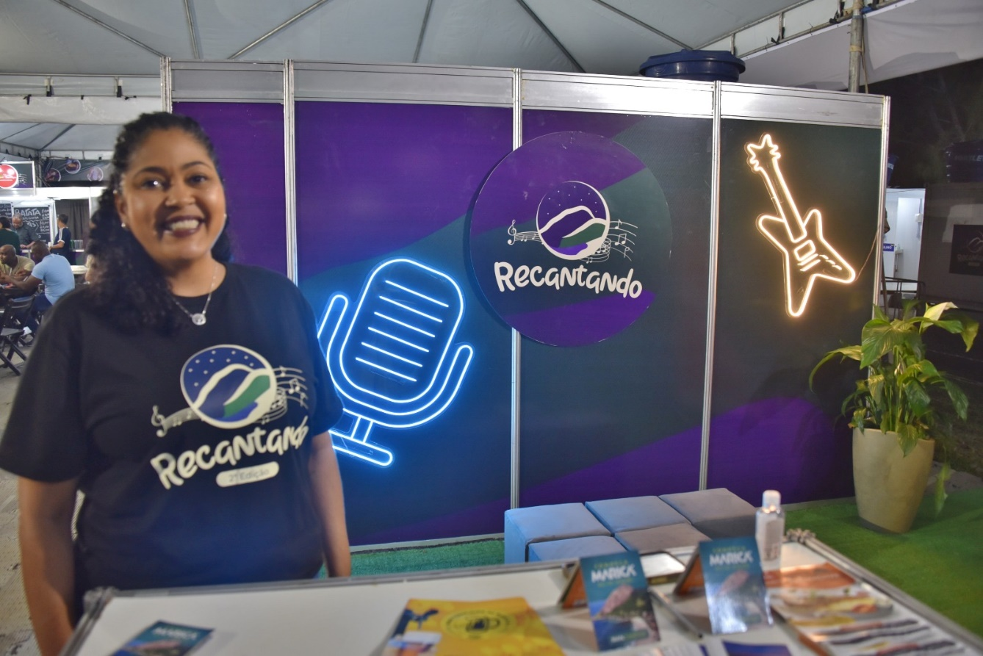
Foto: Clarildo Menezes
FacebookTwitterLinkedInWhatsAppCopy Link
A Prefeitura de Maricá promoveu nesta sexta-feira (05/07) o segundo dia do festival ‘Recantando’, cujo propósito é promover a região do Recanto de Itaipuaçu através da gastronomia local, sob a temática do inverno com a participação de 11 estabelecimentos comerciais. O evento, que vai ocorrer em três fins de semana até o dia 21 de julho, recebeu nessa sexta-feira os shows do Guto Pinaud e Banda Thunderock que agitaram a galera com muito Rock and Roll e Blues.

Até domingo (07/07), haverá shows de dança e música com 12 artistas no palco montado no camping Mandala, além de estandes de artesanato. Já nos outros fins de semana (de 12 a 14 e de 19 a 21/07), o festival acontecerá nos restaurantes e meios de hospedagem participantes.
Todas as atrações têm entrada gratuita. O Recantando Maricá é uma realização das secretarias de Turismo e de Promoção e Projetos Especiais, em parceria com a Companhia de Desenvolvimento de Maricá (Codemar).
Para a visitante Leda Maria, de 60 anos, o evento mostra a diversidade de estilos musicais de Maricá. “É muito importante a visibilidade que estão ofertando para os cantores e comerciantes locais. O espaço está muito agradável e muito bem organizado”, comentou.
Programação do Festival Recantando Maricá:
Palco no Camping Mandala (Avenida do Canal, Recanto de Itaipuaçu)
Sábado, 06 de julho
17 horas – Música mecânica
18h30 – Edu Tamaki
20h30 – Vivi Serrano
22h30 – Maurinho e Banda
Domingo, 07 de julho
17 horas – Bruna Mandz
19 horas – Banda Roller Coasters
20 horas – Hanna e Lucas

FONTE : https://www.marica.rj.gov.br/noticia/festival-recantando-agita-itaipuacu-a-partir-desta-quinta-feira-04-07/

Festival ‘Recantando’ agita Itaipuaçu a partir desta quinta-feira (04/07)

Evento pretende promover região do Recanto através da gastronomia e terá 11 estabelecimentos participantes, além de música e artesanato
quarta-feira, 3 julho 2024
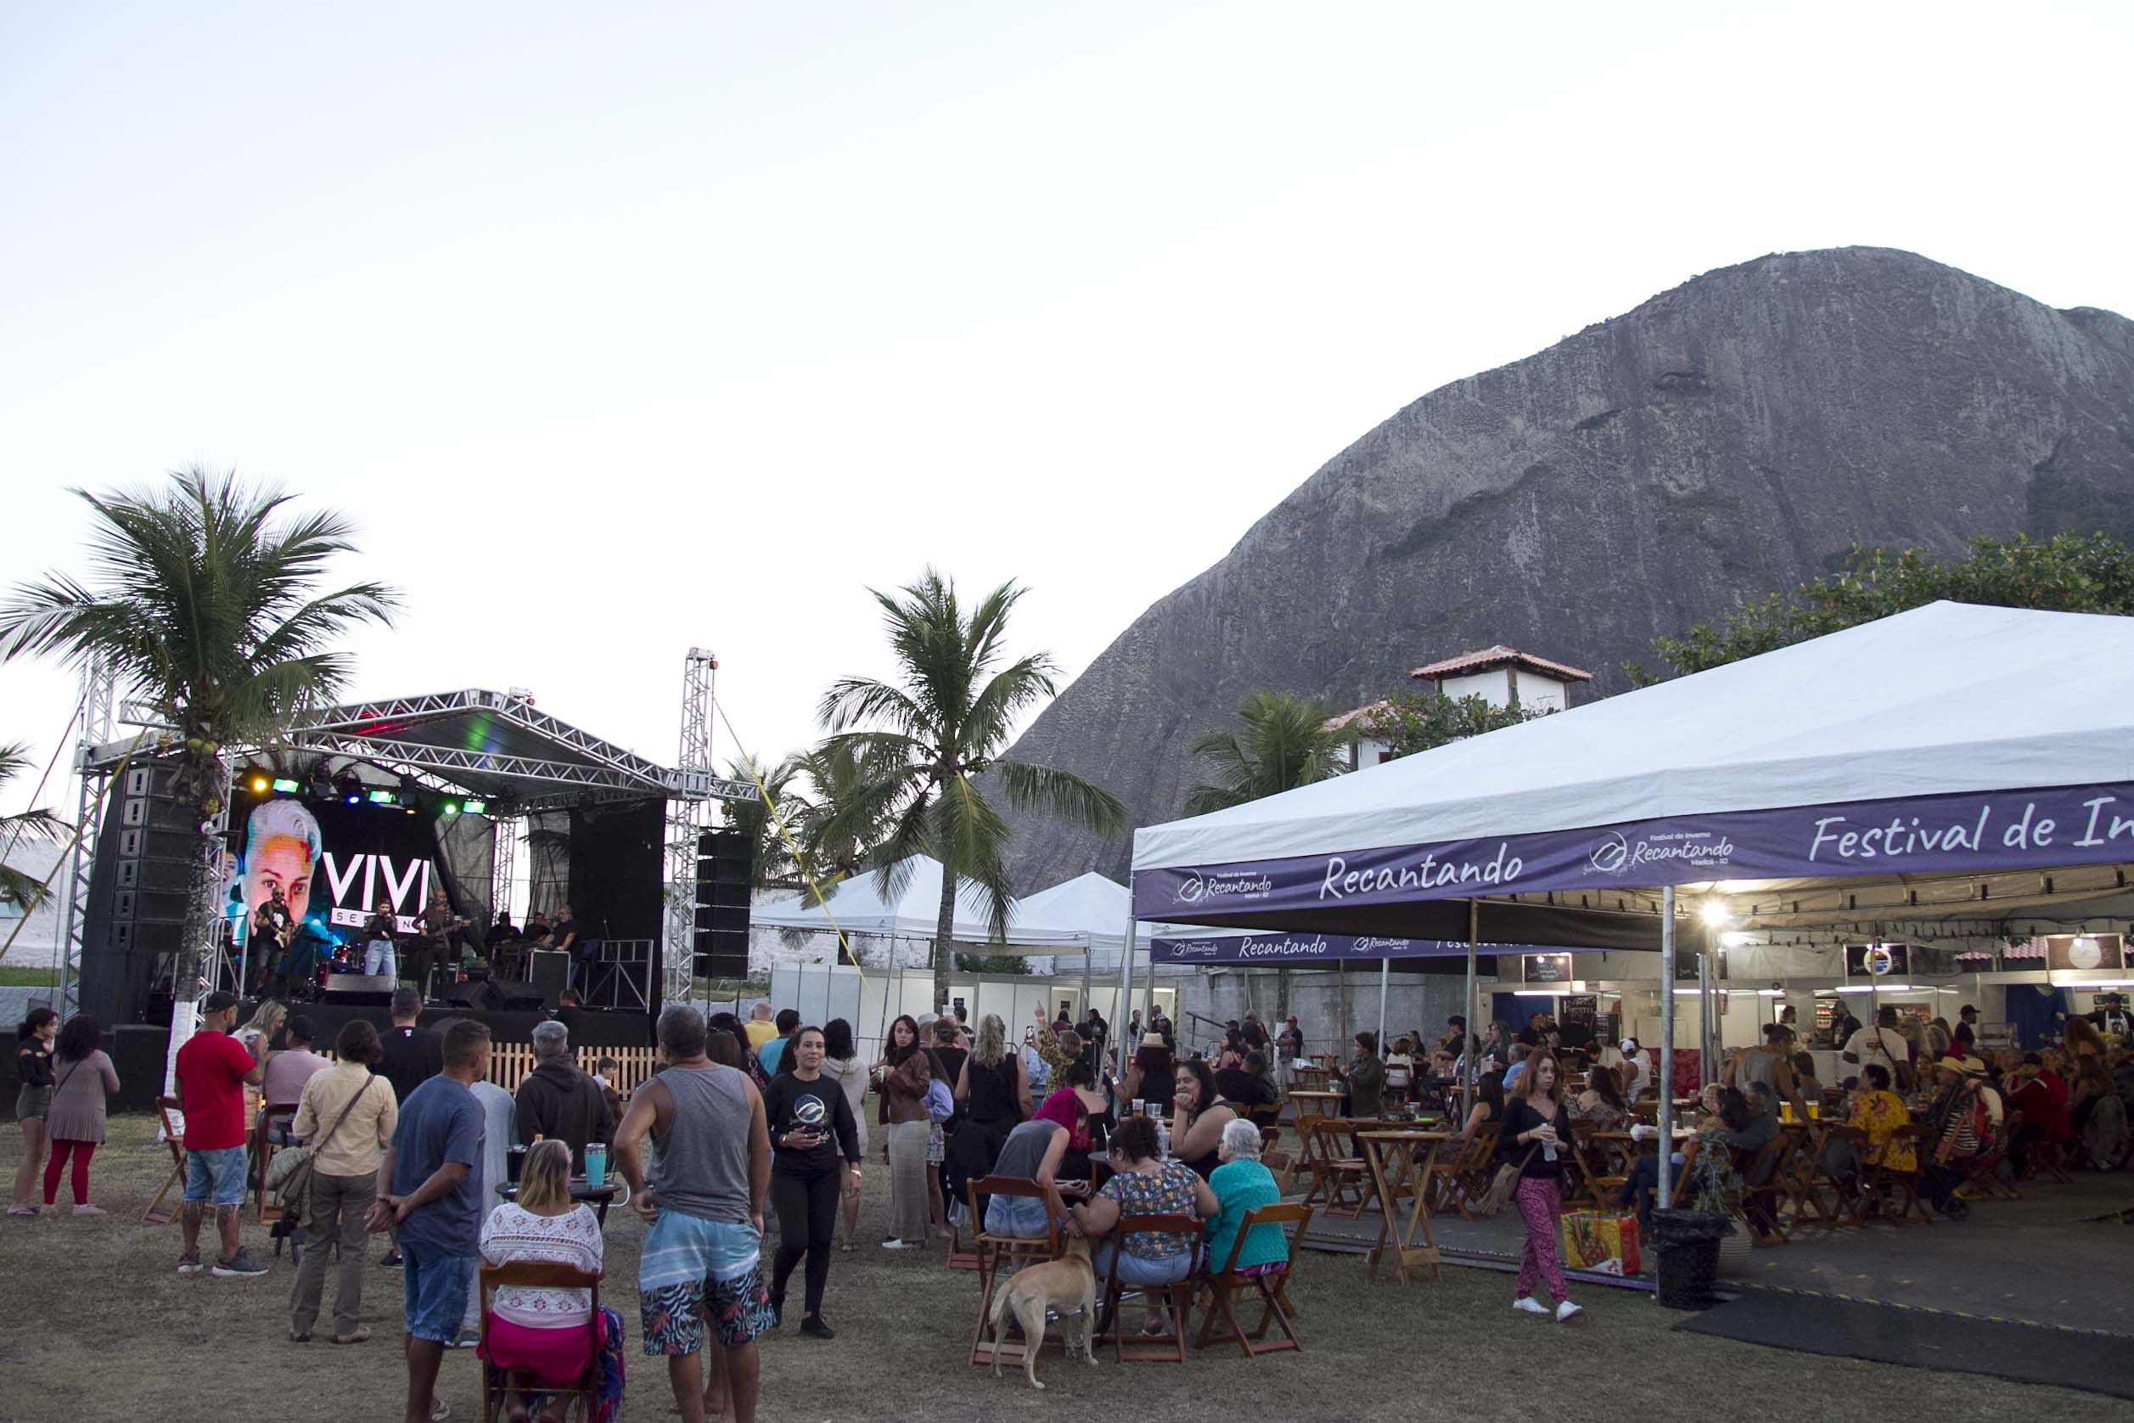
Foto: Leonardo Fonseca
FacebookTwitterLinkedInWhatsAppCopy Link
A Prefeitura de Maricá inicia nesta quinta-feira (04/07) o festival ‘Recantando’, cujo propósito é promover a região do Recanto de Itaipuaçu através da gastronomia local, sob a temática do inverno e a participação de 11 estabelecimentos. O evento terá três fins de semana até o dia 21 de julho.
No primeiro, haverá shows de dança e música com 12 artistas no palco montado no camping Mandala, além de estandes de artesanato até domingo (07/07). Já nos outros fins de semana (de 12 a 14 e de 19 a 21/07), o festival acontecerá nos restaurantes e meios de hospedagem participantes.

Todas as atrações têm entrada gratuita. O Recantando Maricá é uma realização das secretarias de Turismo e de Promoção e Projetos Especiais, em parceria com a Companhia de Desenvolvimento de Maricá (Codemar).

Programação do Festival Recantando Maricá:
Palco no Camping Mandala (Avenida do Canal, Recanto de Itaipuaçu)
Quinta-feira, 04 de julho
18 horas – Banda Cultura de Direitos
19h30 – Música mecânica
20h30 – Banda Pedra do Elefante
Sexta-feira, 05 de julho
18 horas – Música mecânica
19h30 – Guto Pinaud
21h30 – Banda Thunderock
Sábado, 06 de julho
17 horas – Música mecânica
18h30 – Edu Tamaki
20h30 – Vivi Serrano
22h30 – Maurinho e Banda
Domingo, 07 de julho
17 horas – Bruna Mandz
19 horas – Banda Roller Coasters
20 horas – Hanna e Lucas

FONTE : https://www.correiodamanha.com.br/estado-do-rio/2024/07/142291-festival-recantado-em-marica.html

04 de julho de 2024 - 00:01
Por:

Festival 'Recantado' em Maricá
A Prefeitura de Maricá inicia nesta quinta-feira (04/07) o festival 'Recantando', cujo propósito é promover a região do Recanto de Itaipuaçu através da gastronomia local, sob a temática do inverno e a participação de 11 estabelecimentos. O evento terá três fins de semana até o dia 21 de julho.
No primeiro, haverá shows de dança e música com 12 artistas no palco montado no camping Mandala, além de estandes de artesanato até domingo (07/07). Já nos outros fins de semana (de 12 a 14 e de 19 a 21/07), o festival acontecerá nos restaurantes e meios de hospedagem participantes.

FONTE : https://xdaquestão.com/festival-recantando-agita-itaipuacu/

Entretenimento
- 38

Festival Recantando agita Itaipuaçu
O festival Recantando começa nesta quinta-feira (04/07) em Itaipuaçu. A Prefeitura de Maricá promove o evento para valorizar a gastronomia local e a cultura da região.
Com a participação de 11 estabelecimentos, o festival traz uma temática de inverno e atividades variadas.
Durante o evento, haverá apresentações de dança e música no palco montado no camping Mandala. Além disso, estandes de artesanato estarão disponíveis até domingo (07/07).
O festival seguirá nos restaurantes e meios de hospedagem participantes nos fins de semana seguintes.

Gastronomia e Cultura no Recantando
O Recantando é uma excelente oportunidade para os visitantes desfrutarem da culinária local. A presença de 11 estabelecimentos garante uma diversidade de pratos.
O tema de inverno adiciona um charme especial às degustações, criando uma atmosfera acolhedora e saborosa.

Além da gastronomia, o festival destaca-se pela programação cultural. No primeiro fim de semana, 12 artistas se apresentarão no palco do camping Mandala.
As performances incluem shows de dança e música, proporcionando entretenimento de qualidade para todos os visitantes.

Programação do Recantando Maricá
A programação do festival Recantando é variada e acessível, com entrada gratuita para todas as atrações.
No camping Mandala, localizado na Avenida do Canal, Recanto de Itaipuaçu, as apresentações começam na quinta-feira e vão até domingo, com artistas locais e música mecânica.
No segundo e terceiro fins de semana, o evento continua em restaurantes e hospedagens da região.
A iniciativa é uma realização das secretarias de Turismo e de Promoção e Projetos Especiais, em parceria com a Companhia de Desenvolvimento de Maricá (Codemar).
“O festival é uma excelente oportunidade para conhecer a rica gastronomia e a cultura de Itaipuaçu. Um evento para toda a família!”
- Quinta-feira, 04 de julho
- 18 horas – Banda Cultura de Direitos
- 19h30 – Música mecânica
- 20h30 – Banda Pedra do Elefante
- Sexta-feira, 05 de julho
- 18 horas – Música mecânica
- 19h30 – Guto Pinaud
- 21h30 – Banda Thunderock
- Sábado, 06 de julho
- 17 horas – Música mecânica
- 18h30 – Edu Tamaki
- 20h30 – Vivi Serrano
- 22h30 – Maurinho e Banda
- Domingo, 07 de julho
- 17 horas – Bruna Mandz
- 19 horas – Banda Roller Coasters
- 20 horas – Hanna e Lucas
Para mais informações, acesse o site oficial de Maricá.

FONTE : https://itaipuacuonline.com/2024/07/itaipuacu-festival-recantando-reune-musica-artesanato-e-gastronomia/
EventosNotícias

Itaipuaçu: Festival ‘Recantando’ reúne música; artesanato e gastronomia

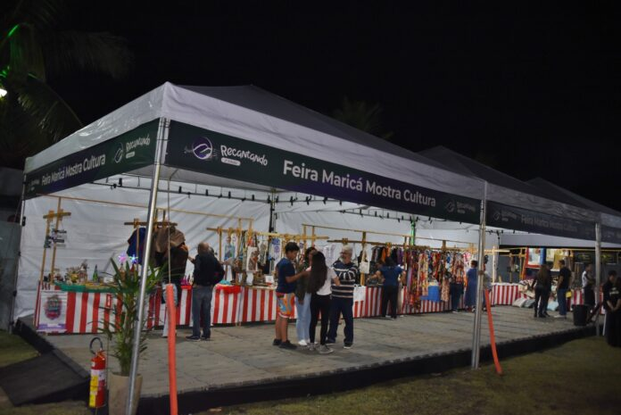Foto: Clarildo Menezes
Maricá promoveu nesta sexta-feira (05/07) o segundo dia do festival ‘Recantando’, cujo propósito é promover a região do Recanto de Itaipuaçu através da gastronomia local, sob a temática do inverno com a participação de 11 estabelecimentos comerciais. O evento, que vai ocorrer em três fins de semana até o dia 21 de julho, recebeu nessa sexta-feira os shows do Guto Pinaud e Banda Thunderock que agitaram a galera com muito Rock and Roll e Blues.
Até domingo (07/07), haverá shows de dança e música com 12 artistas no palco montado no camping Mandala, além de estandes de artesanato. Já nos outros fins de semana (de 12 a 14 e de 19 a 21/07), o festival acontecerá nos restaurantes e meios de hospedagem participantes.

Todas as atrações têm entrada gratuita. O Recantando Maricá é uma realização das secretarias de Turismo e de Promoção e Projetos Especiais, em parceria com a Companhia de Desenvolvimento de Maricá (Codemar).
Para a visitante Leda Maria, de 60 anos, o evento mostra a diversidade de estilos musicais de Maricá. “É muito importante a visibilidade que estão ofertando para os cantores e comerciantes locais. O espaço está muito agradável e muito bem organizado”, comentou.
Programação do Festival Recantando Maricá:
Palco no Camping Mandala (Avenida do Canal, Recanto de Itaipuaçu)
Sábado, 06 de julho
17 horas – Música mecânica
18h30 – Edu Tamaki
20h30 – Vivi Serrano
22h30 – Maurinho e Banda
Domingo, 07 de julho
17 horas – Bruna Mandz
19 horas – Banda Roller Coasters
20 horas – Hanna e Lucas

FONTE : https://tvitaipuacu.com.br/tvi-festival-de-inverno-recantando-em-seu-segundo-dia/

O Festival de Inverno Recantando, vem acontecendo neste fim de semana de 04 à 07/07 em sua segunda edição, no Camping Mandala, localizado na Rua Dr° Adair Farah da Mota no Recanto de Itaipuaçu, com muito show, standes gastronômicos variados e standes de artesãos.
Nesta sexta-feira (05/07), o evento começou às 18 hrs com DJ; já às 19:30 hrs o show de Guto Pinaud levantou o astral dos maricaenses e visitantes e as 21:30 hrs, a Banda Thunderock continuou sacudindo a galera com muito Rock Rool.
Acompanhante toda a programação diária pelas plataformas da TVi.
Por: Vera Lúcia
Imagens: Beto Vídeo/Fotos na Site: www.tvitaipuacu.com.
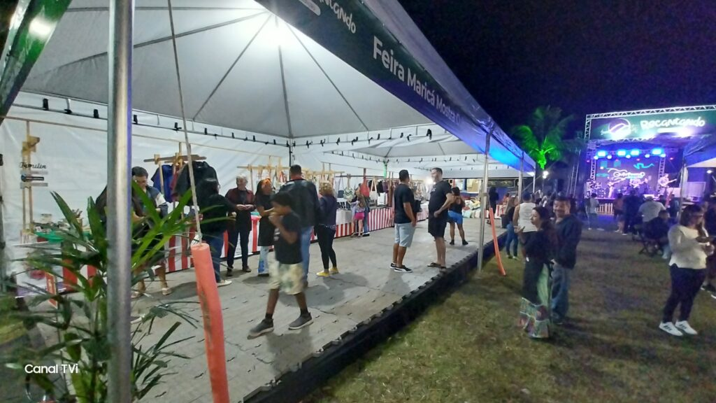

FONTE : https://www.facebook.com/share/p/19j3J9B4rC/
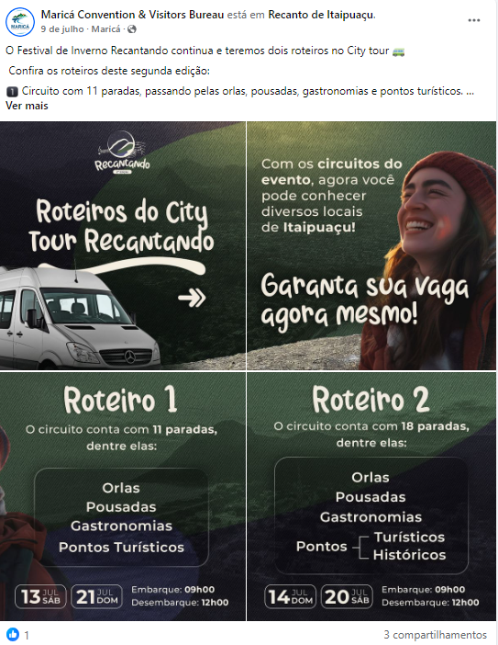

FONTE : https://www.facebook.com/share/p/19XV4XSJX9/
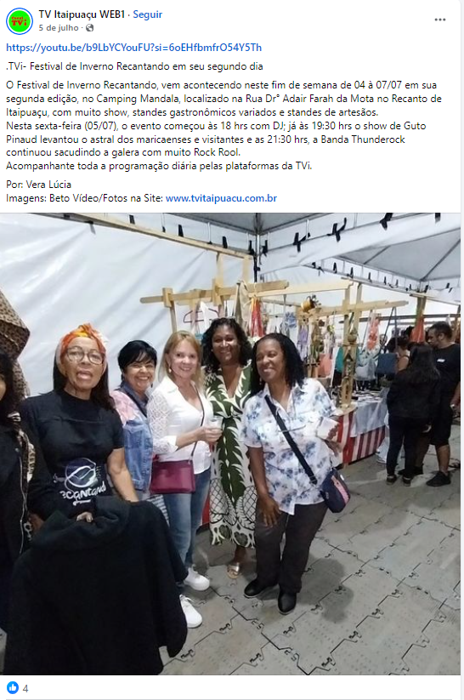

FONTE : https://www.facebook.com/share/p/18HhTaL7kA/
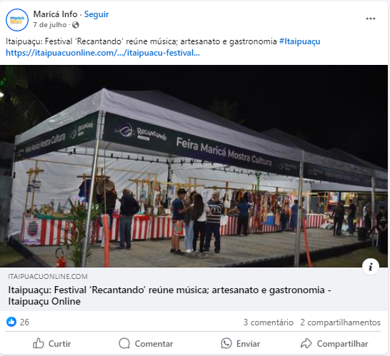

FONTE : https://www.facebook.com/share/p/1EbGSp8fVu/
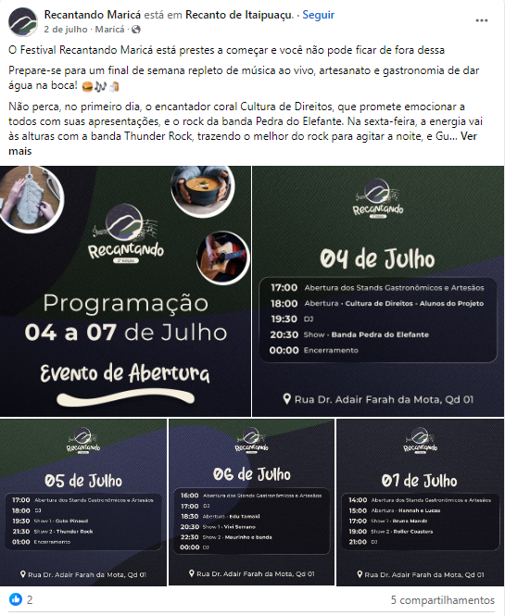

FONTE : https://www.facebook.com/share/p/18hZFxA9GV/
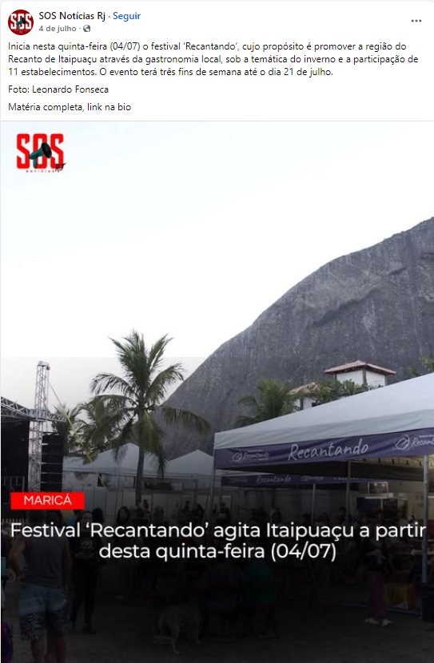

FONTE : https://www.facebook.com/share/p/17zJaqwrpx/
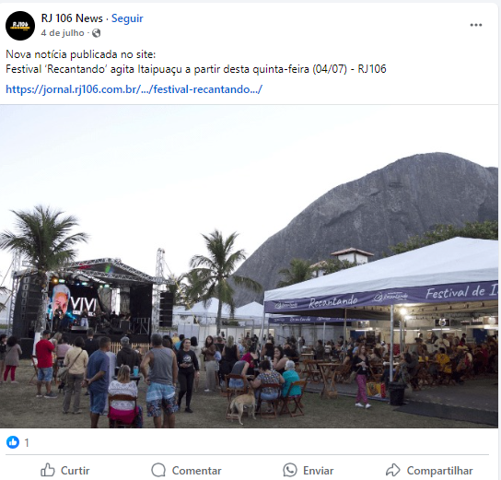

FONTE : https://www.facebook.com/share/p/1CdYnkweaR/


FONTE : https://www.facebook.com/share/p/19WFt6UNSL/


FONTE : https://www.facebook.com/share/p/12Be1JYhPeA/
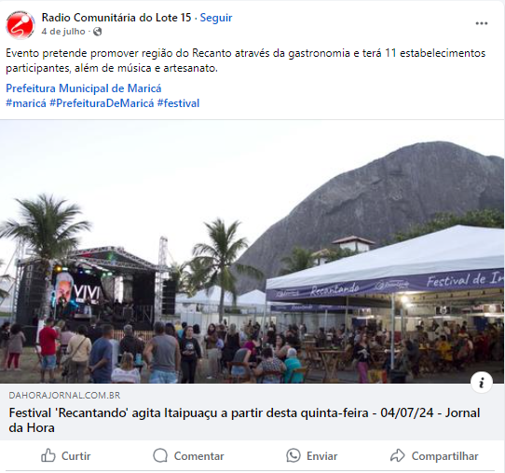

FONTE : https://www.facebook.com/share/p/1B5S35YiF5/
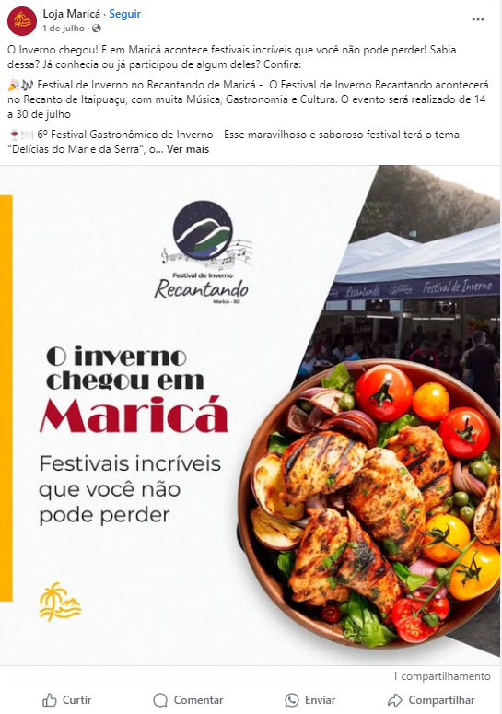

FONTE : https://www.instagram.com/p/C8XioNZvwEz/?utm_source=ig_web_copy_link&igsh=MzRlODBiNWFlZA==
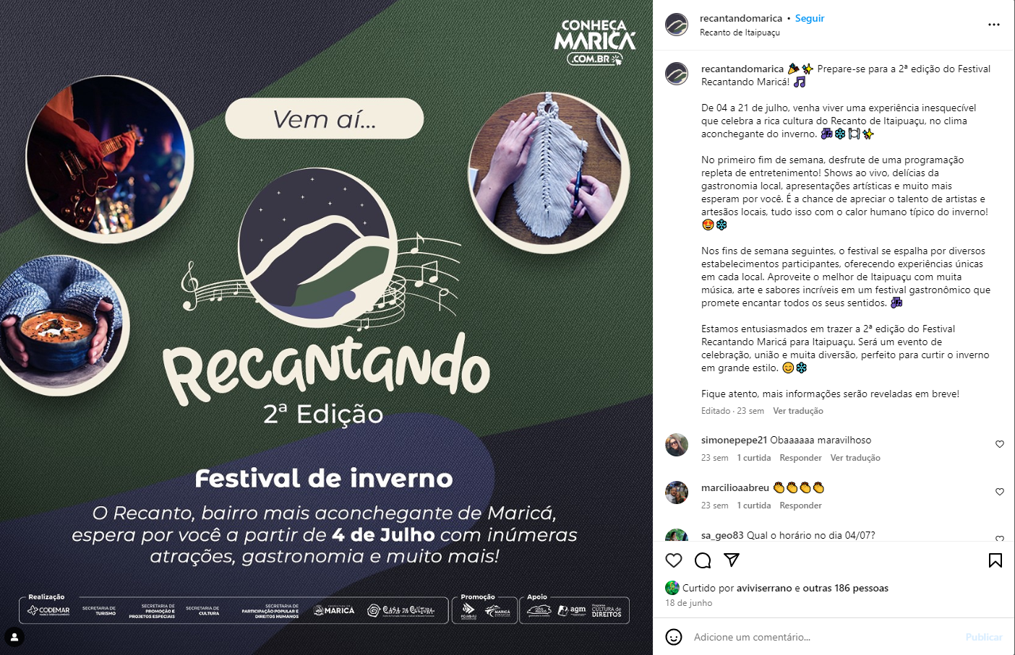
FONTE : https://www.instagram.com/p/C9QY1xQPYp3/?utm_source=ig_web_copy_link&igsh=MzRlODBiNWFlZA==

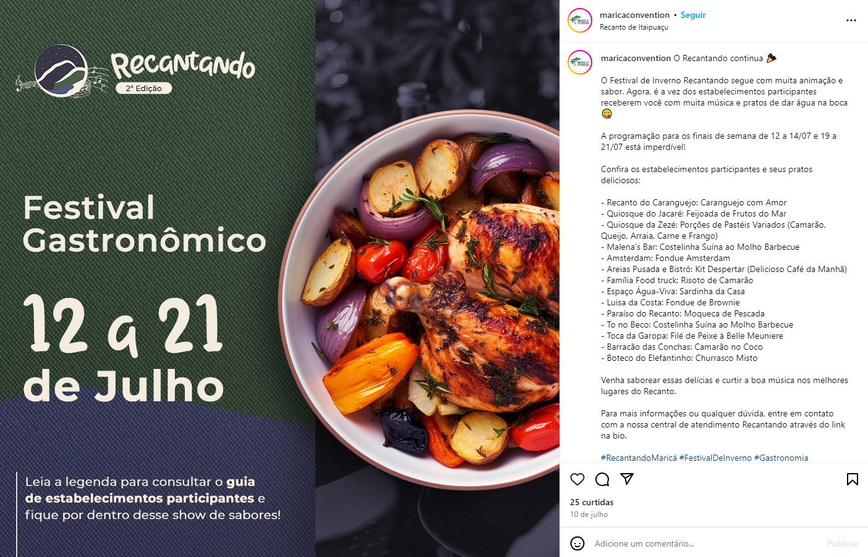

FONTE : https://www.instagram.com/p/C9FDQ8sO8QV/?img_index=1
